**Factura**

|  |  |
| --- | --- |
| Emisor: | Receptor |
| AutoTodo Mexicana S.A. de C.V. | DISTRIBUIDORA DE MOTORES Y REFACCIONES DIESEL DE PUEBLA S.A. |
| Autopista Mexico Puebla No. Ext: 7532 No. Int: Colonia: Moratilla Puebla Puebla MEXICO | BOULEVARD CARMEN SERDAN No. Ext: 50 No. Int: Colonia: SANTA MARIA LA RIVERA PUEBLA PUEBLA Puebla Mexico |
| Lugar de Expedición: Puebla,Puebla |  |
| Régimen Fiscal: Régimen General de Ley Persona Moral |  |

|  |  |  |
| --- | --- | --- |
| Folio Fiscal: | Fecha / Hora de Emisión | No. De Certificado Digital |
| 0000505358 | 2016-01-30 13:56:02 | 00001000000203151677 |

|  |  |  |  |  |
| --- | --- | --- | --- | --- |
| Cantidad | Unidad | Concepto(s) | Precio Unitario | Importe |
|  |  |  | $ | $ |

|  |  |
| --- | --- |
| Subtotal | $670.09 |
| IVA 16% |  |
| Total | $777.30 |

|  |  |  |  |  |
| --- | --- | --- | --- | --- |
| Forma de Pago: | Método de Pago: | Banco: | Cuenta: | Condiciones de Pago: |
| PAGO EN UNA SOLA EXHIBICION | NO IDENTIFICADO | SANTANDER | Cuenta | Credito 08 |

**Cadena Original del complemento de Certificación Digital del SAT**



**Sello Digital del CDFI**

ktDoRD4DiC2wL3c/gekYdeRTXpGDaHHStjx/3XjICzelor1+vxzfChR6iDVq8enr91buGcJZ23E9v5k2nqyBtXM6R8tMf+8zCkU65W5Z2LXCvm4X4ObWkEjcAoChfRidA0f9jkeD9V4/Ia/farN1TwPXCwnEadNlO2Lx525CYB0=

**Sello Digital del SAT**

dyskMp1543khl2NwkhYCbswCTgvqcag+EVznhLqgfFJ94c/802C3NkaohrGNKgcRtuz7pqgpxwkob/wM89SgWFGxPJHbT40UPlbcStONk/Sfzz8M67MIPUEkPVoS7goKO0RvBl7lBfy12MGlJkI/ubRD7g7ooJ0sa4eBMxVg2cA=

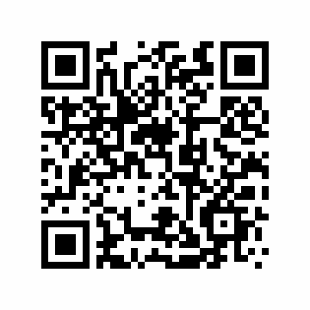

|  |  |
| --- | --- |
| Fecha / Hora de Certificación | Número de Serie Certificado del SAT |
| 2016-01-30 13:56:02 | 0000505358 |